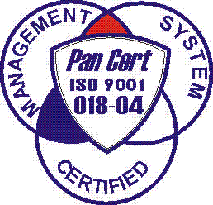
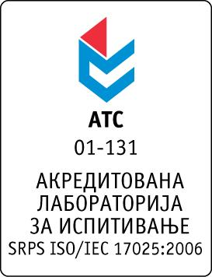

Република Србија
Аутономна Покрајина Војводина
ИНСТИТУТ ЗА ЈАВНО ЗДРАВЉЕ ВОЈВОДИНЕ
Футошка 121, 21000 Нови Сад
Централа: (021) 422-255; 4897-800
Директор: (021) 6622-784
Факс: (021) 6613-989
E-mail: izjzv@izjzv.org.rs
www.izjzv.org.rs

Нови Сад, 13.12.2016. године
Број: 01-2355/11

ПРЕДМЕТ: Друго појашњење конкурсне документације 01-2355/5 од 28.11.2016. године у отвореном поступку јавне набавке добара „ЛАБОРАТОРИЈСКА ОПРЕМА 2“, која обухвата набавку спектрофотометра, ОП – 16/2016

У складу са чланом 63. став 3., Закона о јавним набавкама, а на основу дописа, 01-2355/9 и 01-2355/10 од 12.12.2016. године, од стране заинтересованих понуђача, достављамо вам појашњење конкурсне документације у отвореном поступку јавне набавке добара „ЛАБОРАТОРИЈСКА ОПРЕМА 2“, која обухвата набавку спектрофотометра, ОП – 16/2016.

Заинтересовани понуђачи су, у складу са законом и конкурсном документацијом предметног поступка јавне набавке, доставили дописе са назнаком „Zahtev za pojasnjenjem konkursne dokumentacije“, следеће садржине:

1.
“Poštovani,
Najljubaznije Vas molimo da nam odgovorite na sledeće pitanje u cilju pojašnjenja tenderske dokumentacije za javnu nabavku br. 2-OP-16/2016.:
1. Na strani 5 tenderske dokumentacije zahtevan je varijabilni držač za kivete sa mogućnošću postavljanja kiveta od 10-100 mm. Molim Vas da nam odgovorite da li će biti prihvaćena ponuda koja sadrži držač za standardne kivete od 10 mm i držač za kivete od 20mm, 50mm i 100mm?
Unapred se zahvaljujemo na saradnji“

2.
„Poštovani,

Molimo Vas za pojašnjenje na tendersu dokumentaciju.

U delu tri tenderske dokumentacije na strani 5/34 jedno od zahtevanih rasipanja svetlosti (“Stray Light”) je na 370 nm ≤ 0.05%T.

Da li ćete prihvatiti ponudu kao isrpavnu ukoliko ponudjeni uređaj na talasnoj duzini od 340nm ima rasipanje svetlosti ≤ 0.01%T? Navedeno rasipanje je bolje nego zahtevano ali ne i na istoj talasnoj dužini, ali u istoj oblasti spektra. Kao što znate talasne dužine rasipanja svetlosti se razlikuju od proizvođača opreme“

Одговори на питања:

- Да.

- Одговор на питање је садржан у другим изменама конкурсне документације.

Појашњење, објавити на Порталу јавних набавки и на интернет страници наручиоца.

Предметно појашњење чини саставни део конкурсне документације 01-2355/5 од 28.11.2016. године.

Комисија за јавне набавке у предметном
поступку набавке

